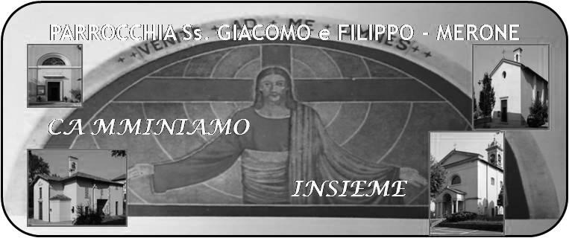
CALENDARIO LITURGICO SETTIMANALE

Dal 13 al 19 Agosto 2018

LUN. 13  feria | 8.00  18.00 | a S. Caterina  Sr. Silvia, Maria, Antonio
MAR. 14  s. Simpliciano | 16.00  17.00  18.00 | S. Confessioni  a S. Francesco : secondo le intenzioni offerente ( Sofia)
MER. 15  Assunzione della  B.V. Maria | 7.30  8.30  10.30  18.00 | Carlo Rigamonti  a S. Caterina Borgonovo Giuseppe e Teresina  Antonio  Fam. Fusi e Villa
GIO. 16  s. Rocco | 8.00  18.00 | Santa Messa a Pompei e benedizione del Pane: Redaelli Alberto  a S. Caterina: Camesasca Pietro, Rita, Alessando
VEN.17  s. Massimiliano Kolbe | 18.00 | Carlo, Melania, Emma, Stefano
SAB. 18  feria | 16.00  17.00  18.00 | S. Confessioni  a S. Francesco : Tina, Piero, Leonarda e Paolo  Angelo Montin, Agostoni Giuseppina
DOM. 19  XIII dopo pentecoste | 7.30  8.30  10.30  18.00 | Anime del Purgatorio  a S. Caterina Bosisio Mario, Fusi Paolina, Bosisio  Luigi  PRO POLULO  Isella Primo, Lugi, Attilio, Giuseppina

CONTATTI:
Don Marco :031650103 - 3334997133
Don Piero : 031696734 – 3392643705
Oratorio : 031650145
E. Mail: segreteriaparrocchiale@alice.it
via A. Appiani 24, 22046 Merone
Sito: www.parrocchiadimerone.it

5 Agosto 2018 Anno VI, n° 271

XI dopo Pentecoste

1Re 18,16b-40a; Se il Signore è Dio, seguitelo!

Sal 15; Sei tu, Signore, l’unico mio bene.

Rm 11,1-15; «Dio non ha ripudiato il suo popolo»

Mt 21,33-46; La pietra che i costruttori hanno scartato è diventata la pietra d’angolo

La Trasfigurazione
L'episodio della trasfigurazione è narrato nei tre vangeli sinottici (Vangelo secondo Marco 9,2-8, Vangelo secondo Matteo 17,1-8, Vangelo secondo Luca 9,28-36). Secondo questi testi, Gesù dopo essersi appartato con i discepoli Pietro, Giacomo e Giovanni, cambiò aspetto mostrandosi ai tre discepoli con uno straordinario splendore della persona e uno stupefacente candore delle vesti. In questo contesto si verifica l'apparizione di Mosè ed Elia che conversano con Gesù e si ode una voce, proveniente da una nube, che dichiara la figliolanza divina di Gesù. Lo splendore di Cristo richiama la sua trascendenza, la presenza di Mosè ed Elia simboleggia la legge e i profeti che hanno annunciato sia la venuta del Messia che la sua passione e glorificazione; la nube si riferisce a teofanie già documentate nell'Antico Testamento.
Lasciamo che lo splendore di Gesù illumini, stupisca e trasformi la nostra vita. Don Marco

CALENDARIO LITURGICO SETTIMANALE

Dal 5 al 12 Agosto 2018
DOM. 5  XI dopo pentecoste | 7.30  8.30  10.30  18.00 | Rigamonti Mario, Riva Luigia  a S. Caterina Viganò Giuseppe, Mauri Cecilia  PRO POPULO
LUN. 6  Trasfigurazione del Signore | 18.00 | Vittorio Corti, Brenna Giordana
MAR. 7  feria | 18.00 | Bosisio Franco
MER. 8  S. Domenico | 18.00 | a S. Francesco Redaelli Mario
GIO. 9  S. Teresa Benedetta della Croce | 18.00 | a s. Caterina: fam. Spadoni e Bruschi, Mauri Angelo
VEN.10  s. Lorenzo | 18.00 | Fam. Sacchi e Sala
SAB. 11  s. Chiara | 16.00  17.00  18.00 | S. Confessioni  a S. Francesco : Franca Cerasuolo
DOM. 12  XII dopo Pentecoste | 7.30  8.30  10.30  18.00 | Corbella Luigi, Ernesta e Maria ( Legato), Malinverno Giovanni  a S. Caterina  PRO POPULO.  Giuseppina e fam. Gerosa e Colombo

VITA DI COMUNITÀ
- Martedì 14 agosto vigilia dell’assunzione della beata vergine, e mercoledì 15 festa. Le messe seguiranno l’orario festivo
- Giovedì 16 agosto memoria di san Rocco. Celebreremo una santa messa votiva del santo nella chiesa di Pompei alle ore 8.00,dove è venerata una statua del santo. Al termine benedizione del pane.

12 Agosto 2018

XII dopo Pentecoste
Ger 25, 1-13; Ognuno abbandoni la sua condotta perversa
Sal 136; Chi semina nelle lacrime mieterà nella gioia.
Rm 11,25-32; I doni e la chiamata di Dio sono irrevocabili
Mt 10, 5b-15; Gratuitamente avete ricevuto, gratuitamente date

Assunzione della Beata Vergine
Secondo la tradizione, Maria, la madre di Gesù, terminato il corso della vita terrena, fu trasferita in Paradiso, sia con l'anima sia con il corpo, cioè fu assunta, accolta in cielo. L'Assunzione di Maria non implica necessariamente la morte (tesi della Dormizione), ma neppure la esclude. L'Assunzione, nel pensiero cattolico, è un'anticipazione della resurrezione della carne, che per tutti gli altri uomini avverrà soltanto alla fine dei tempi, con il Giudizio universale. È quindi differente dall'approdo in Paradiso riconosciuto ai vari Santi, i quali hanno raggiunto la beatitudine celeste solo con l'anima. Questo, tra l'altro, giustifica le numerose apparizioni di Maria nel corso del tempo in tutto il mondo, che la Chiesa cattolica, nei casi in cui le riconosce credibili, lo fa anche riguardo al fatto che la Madonna appare realmente in carne e ossa.
Queste le parole di Pio XII, nella solenne proclamazione:
«Pertanto, dopo avere innalzato ancora a Dio supplici istanze, e avere invocato la luce dello Spirito di Verità, a gloria di Dio onnipotente, che ha riversato in Maria vergine la sua speciale benevolenza a onore del suo Figlio, Re immortale dei secoli e vincitore del peccato e della morte, a maggior gloria della sua augusta Madre e a gioia ed esultanza di tutta la chiesa, per l'autorità di nostro Signore Gesù Cristo, dei santi apostoli Pietro e Paolo e Nostra, pronunziamo, dichiariamo e definiamo essere dogma da Dio rivelato che:
l'immacolata Madre di Dio sempre vergine Maria, terminato il corso della vita terrena, fu assunta alla gloria celeste in anima e corpo»

